*Автор проекта: Фадеева М. В.,*

*воспитатель, г. Нижнекамск,*

*МАДОУ № 72*

**Краткосрочный творческий проект в детском саду**

**для детей старшего дошкольного возраста,**

**тема: «Русские обрядовые куклы».**

Вашему вниманию предлагается проект по теме кукла. Вся ОД по данной теме проводилась в игровой форме, что активизирует познавательный интерес и позволяет применить знания, навыки, умения в создании куклы. В структуру занятий были включены загадки, физическая зарядка по теме.

Практическую часть по созданию куклы предваряет занимательная информация: легенды, мифы, загадки, стихи русских авторов, историю и применение куклы.

В практической части была представлена информация схемы изготовления, последовательная технология создания куклы.

Наши предки тряпичные куклы начинали «вертеть» с пяти лет, свёртывали кусочек цветной ткани. В эту куклу вкладывалась материнская забота. Народная игрушка в далекие времена была для человека ритуальным предметом языческого культа. Наши далекие предки верили в магическую силу фигурок. Ими отпугивали и отгоняли «злые силы», привлекали «добрые», с ними было связано множество магических ритуалов для получения хорошего урожая, размножения стада, выживания рода. Широкое распространение имели самодельные куклы.

*Проблема:*

У детей дошкольного возраста очень слабый интерес к народной тряпичной кукле.

*Причины:*

Незнание истории возникновения народной куклы.

Отсутствие навыка изготовления тряпичной куклы.

Отсутствие в развивающей среды для ознакомления, изготовления и обыгрывания тряпичной куклы.  
**Тип проекта:** информационно - творческий, краткосрочный, групповой.

**Области работы над проектом:**  
Социально–коммуникативное развитие, художественно–эстетическое развитие, речевое развитие, познавательное развитие.

**Состав проектной группы:**  
Педагог, дети и родители подготовительной группы.

*Ставим перед собой цели, исходя из интересов и потребностей детей.*   
**Цели проекта:**

1. Изучение истории возникновения народной тряпичной куклы.

2. Познакомить с техникой изготовления народной тряпичной куклы, вызвать интерес к

созданию народной куклы, ее обыгрыванию, подвести к пониманию ее назначения.

3. Воспитывать интерес и любовь к русской национальной культуре, народному творчеству,

обычаям, традициям, обрядам, народному календарю, к народным играм и т. д.

4. Создание мини-выставки народной тряпичной куклы.

**Задачи проекта:**

*Воспитательные:*

-воспитать самостоятельность, аккуратность, бережливость, коллективность, сплоченность;

- воспитать чувство ответственности за выполненную работу, сформировать умение контролировать

себя;

-воспитание коммуникативных навыков в коллективной работе.

*Развивающие:*

- развить творческое мышление, эстетический вкус, фантазию;

-развить интерес к декоративно-прикладному творчеству;

-развить самореализацию через процесс производства изделия.

*Образовательные:*

- познакомить обучающихся с историей появления народной куклы, с русскими обрядами и

традициями, связанными с изготовлением кукол;

**-** познакомить воспитанников с историей использования куклы;

- закрепить новый материал в игровой форме;

-возможность увидеть результат, используя теорию и практику.

*Предполагаемый результат работы:*

Повышение познавательной активности детей.

Повышение интереса к русской народной кукле.

**Методы проекта:** наглядный, словесный, практический.

**Материалы:**

* иллюстрации, фотографии русского народного костюма;
* инструкционные карты по изготовлению куклы «Бессоница»;
* образцы народных и современных кукол;
* лоскуты ткани 20х20 см для туловища и костюма;
* нитки для перевязывания;
* синтепон для набивки;
* ножницы для отрезания ниток.

**Этапы реализации проекта**

*I. Подготовительный этап*

1. Постановка цели, задач.

2. Изучение методической литературы.

*II. Разработка проекта*

1. Подбор литературы. Накопление представлений о народной культуре, быте, традициях русского народа.

2. Пополнение окружающей среды. Подбор пособий для работы с детьми.

3. Выбор форм работы с родителями.

4. Выбор основных мероприятий.

5. Определение объема и содержания работы для внедрения проекта.

6. Определение и формулировка ожидаемых результатов.

*III. Внедрение проекта (основной)*

1. Составление консультаций, памяток, рекомендаций.

2. Создание мастерской и мини-выставки «Народная тряпичная кукла».

3. Подбор картинок, иллюстраций, фотографий.

4. Подборка стихов, загадок, пословиц и поговорок о труде.

5. Беседы, наблюдения, занятия с детьми.

Игровая, трудовая, продуктивная, музыкально-театрализованная деятельность с детьми.

Разработка плана достижения цели.

Познавательное развитие:

Презентация в Power Point «Народная тряпичная кукла - Бессоница».

Чтение художественной литературы:

Народная сказка «Василиса Прекрасная» или «Матушкина кукла». Стихи о куклах авторы: Г. Заславская, В. Берестов, Л. Рубальская.

Потешки. Поговорки. Загадки.

Игровая деятельность:

Дидактические игры:

 «Составь картинку», «Кто ты куколка моя? », «Узнай по описанию».

Русские народные игры (подвижные, малоподвижные).

Сюжетно- ролевые игры:  «Деревенская семья», «Дочки-матери».

Речевое развитие:

Беседа «История возникновения народной куклы». Кукол изготовляли из самых различных материалов: тряпок, дерева, глины, соломы, лыка, воска, теста. Кукла как бы отвлекала на себя злые силы, оберегала своих хозяев, так ее и звали - берегиня. Крестьяне верили, что чем больше ребенок играет, тем больше будет достаток в семье и благополучнее жизнь, кукол дарили друг другу в знак любви и дружбы. В этот талисман вкладывалась и материнская забота. Игрушку клали в пустую колыбельку обжить, обогреть. А когда малыш не спал, капризничал, произносили заговор: «Сонница- бессонница, не играй моим дитятком, а играй этой куклой».

Беседа «Виды кукол».

Беседа «Русская народная игрушка».

Беседа «Моя любимая игрушка».

Продуктивная деятельность:

Изготовление куклы Бессоницы в мастерской.

Рисование: «Моя любимая кукла».

Рисование: «Мамин портрет».

Лепка «Девочка в русском сарафане».

Музыкально-театрализованная деятельность:

Разучивание русских народных песен, песен-закличек, песен-игр, хороводов, колыбельных.

6. Работа с родителями:

Консультация: «Народная кукла как средство приобщения ребенка к народной культуре».

Мастер – класс для родителей: «Изготовление народной куклы Бессоницы».

Консультация: «Народная кукла в игре современных детей».

Оформление информационного стенда: «Социокультурная и развивающая роль тряпичной куклы в семье».

*IV. Итоговое мероприятие*

Выставка “Куклы Бессоница”

Развлечение «Мамин день»

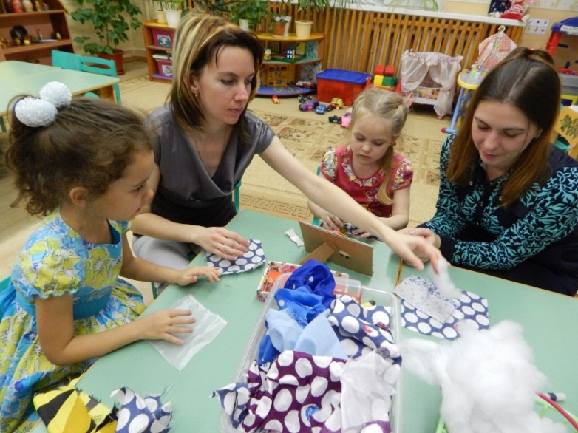

Мастер – класс для родителей: «Изготовление народной куклы Бессоницы».

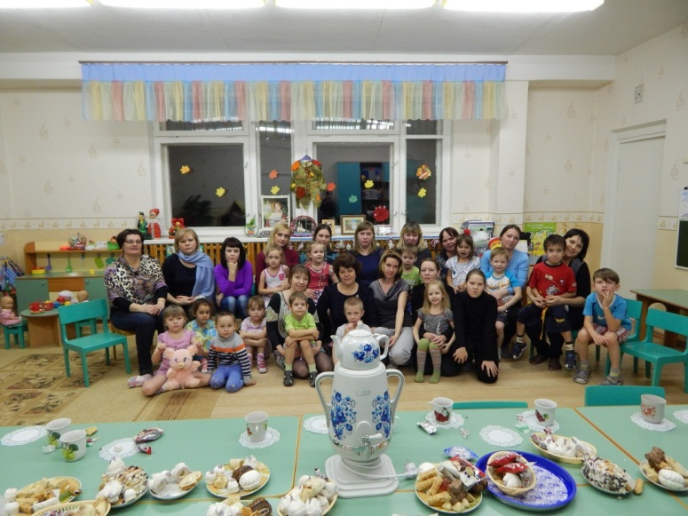

Развлечение «Мамин день». Чаепитие.